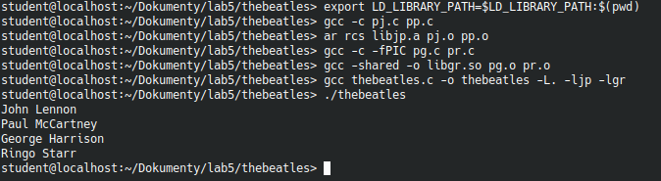
Zadanie 5.1 Kompilacja programu składającego się z wielu plików.
By rozpocząć wykonywanie zadania tworzymy wymagane pliki.
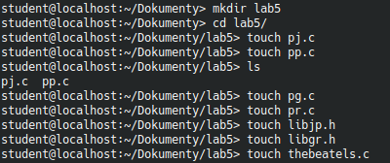

Następnie dodajemy definicję funkcji drukujące odpowiednie imiona członków zespołu.
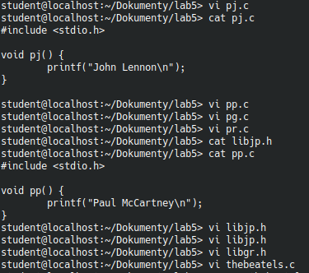

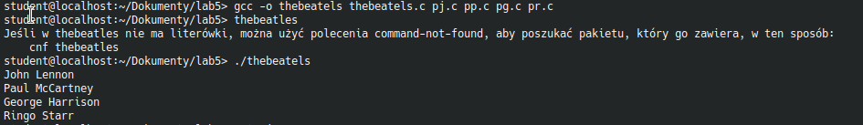

Zadanie 5.2 Prosty plik Makefile i polecenie make

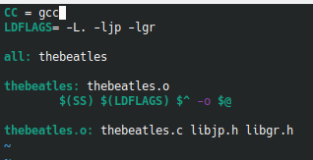
Zadanie 5.3. Prosty plik Makefile i polecenie make

